**第12讲 填数游戏**

**一、知识要点**

大家都喜爱做游戏。填数游戏不但非常有趣，而且能促使你积极地思考问题、分析问题、发展能力。但有时也有一定的难度，不过，只要你掌握了填写方法，填起来就很轻松了。

填数时，要仔细观察图形，确定图形中关键的位置应填几，一般是图形的顶点及中间位置。另外，要将所填的空与所提供的数字联系起来，一般要先计算所填数的总和与所提供数字的和之差，从而确定关键位置应填几。关键位置的数确定好了，其他问题就迎刃而解了。

**二、精讲精练**

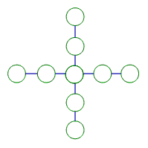**【例题1】** 在下图中分别填入1——9，使两条直线上五个数的和相等，和是多少呢？

**练习1：**

1、在下图（左下）中填入2——10，使横行、竖行中的五个数的和相同。和是多少呢？

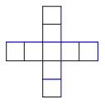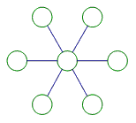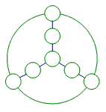

第1题 第2题 第3题

2、把1、4、7、10、13、16、19七个数填入图（中上图）中7朵花里，使每条直线上三个数的和相等。

3、把6、8、10、12、14、16、18七个数填在右上图的○中，使每排三个数及外圆上三个数的和都是32。

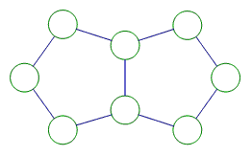**【例题2】** 把数字1——8分别填入下图的小圆圈内，使每个五边形上5个数的和都等于20。

**练习2：**

1、将数字1——6填入下图（左下）中的小圆圈内，使每个大圆上4个数的和都是15。

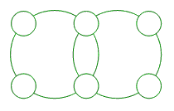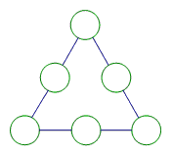

2、把5、6、7、8、9、10这六个数填入右上图三角形三条边的○内，使得每条边上的三个数的和是21。

**【例题3】** 在图中填入2——9，使每边3个数的和等于15。

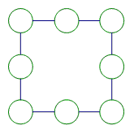

**练习3：**

1、把1——8填入下图（下左）中，使每边3个数的和等于13。

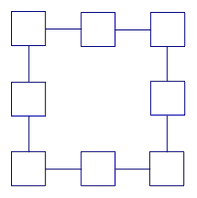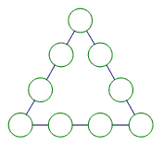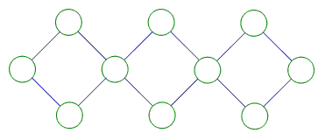

2、将1——9这九个数填入上图中，使三角形每条边上四个数的和等于19，且有一个顶点的数字为1。

3、把1——10这十个数填入右上图中，使每个正方形顶点圆圈内四个数之和都相等，而且最大。这个和是多少？

**【例题4】** 把1——8填入下图○内，使每边上三个数的和相等且最大。求最大的和是多少？



.**练习4：**

1、把3——10填入下图（左下）○中，使每边上三个数的和相等且最大，求最大的和是多少？



2、把1——8填入中上图○中，使每边上三个数的和相等且最小。最小的和是多少？

**【例题5】** 在下图（左下）各圆空余部分填上3、5、7、8，使每个圆的4个数的和都是21。

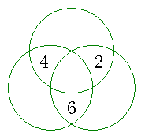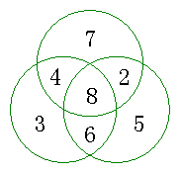

**练习5：**

1. 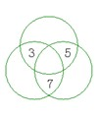在图（左下图）中各圆的空余部分分别填上1、2、4、6，使每个圆中4个数的和是15。

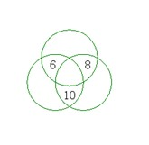2、在图（中上图）中各圆空余部分分别填上4、5、7、9，使每个圆中4个数的和是27。

**三、课后作业**

1、在图（右上图）中各圆空余部分分别填上6、8、10、11.使每个圆中4个数的和是33。

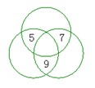

2、把1——8这八个数，分别填入下图的各个□内，使得每一横行、每一竖行的三个数的和是13。

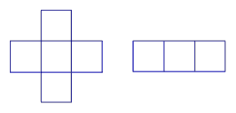

3、将数字1——8填入右上图中，使横行□中的数之和等于竖行□中的数之和，这个和可以是多少？

